**程式設計實習報告**

這次的實習，讓我深深了解到C++語言的語法應用，包含輸入、輸出、迴圈的應用、以及程式的邏輯概念等，在眾多題目的練習下，使得自己從cin、cout的語法，轉為printf、scanf_s，漸漸熟悉利用visual studio 撰寫C++，雖然還是比較習慣過去Dev C++的編譯器以及語法，但還是努力的嘗試用visual studio的C++撰寫。

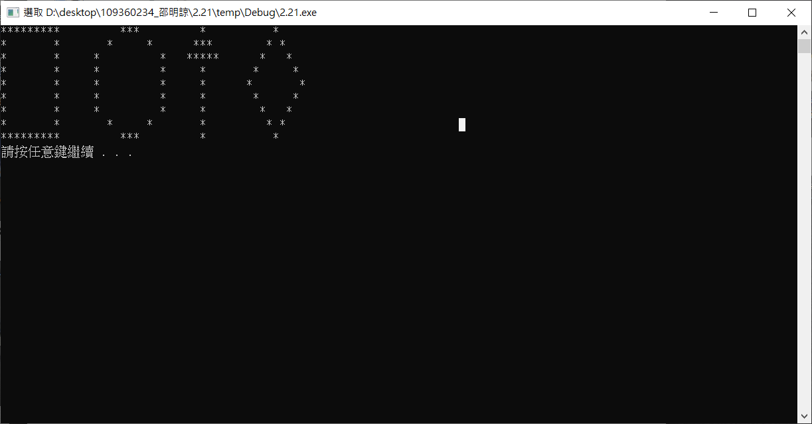2.21 打印圖形

撰寫說明:使用printf直接一排一排輸出。

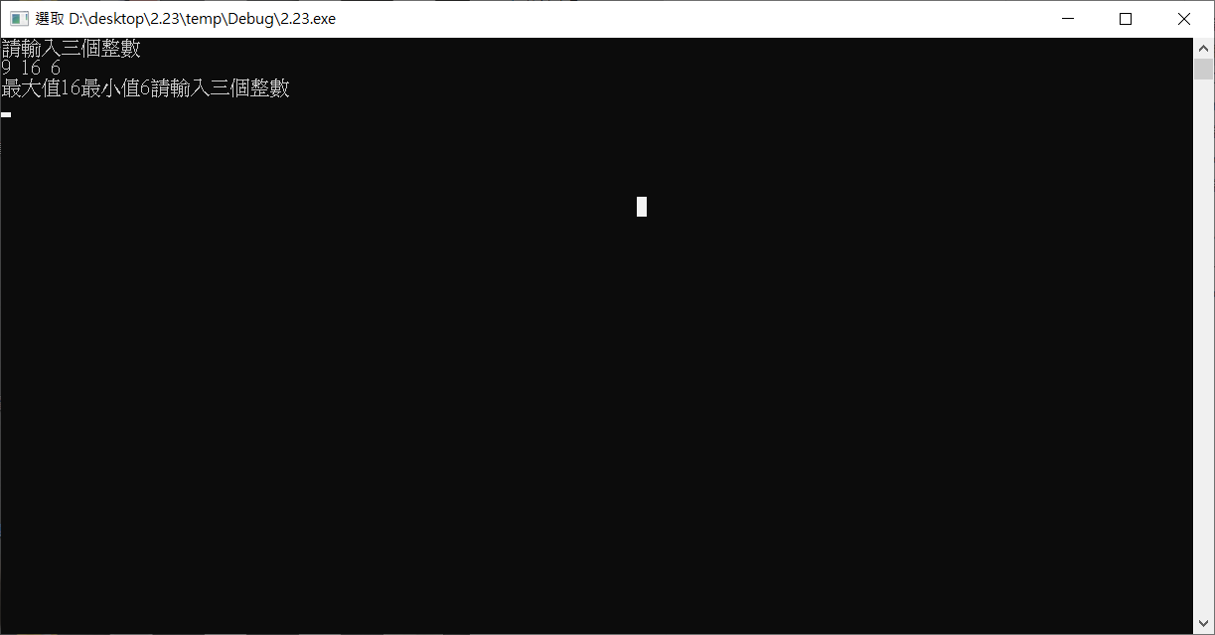2.23 三個數字比大小

撰寫說明:利用泡沫排序法，將輸入值存陣列，存變數，將變數進行交換。

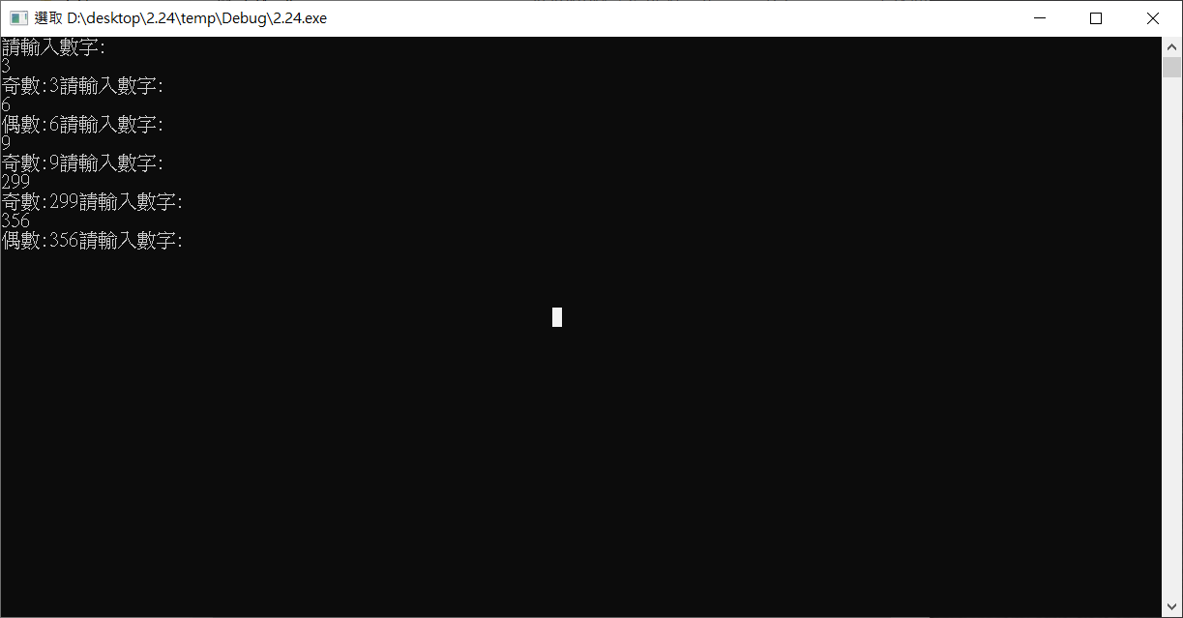2.24 奇偶數判斷

撰寫說明:除了1以外，用除2之餘數進行判斷。

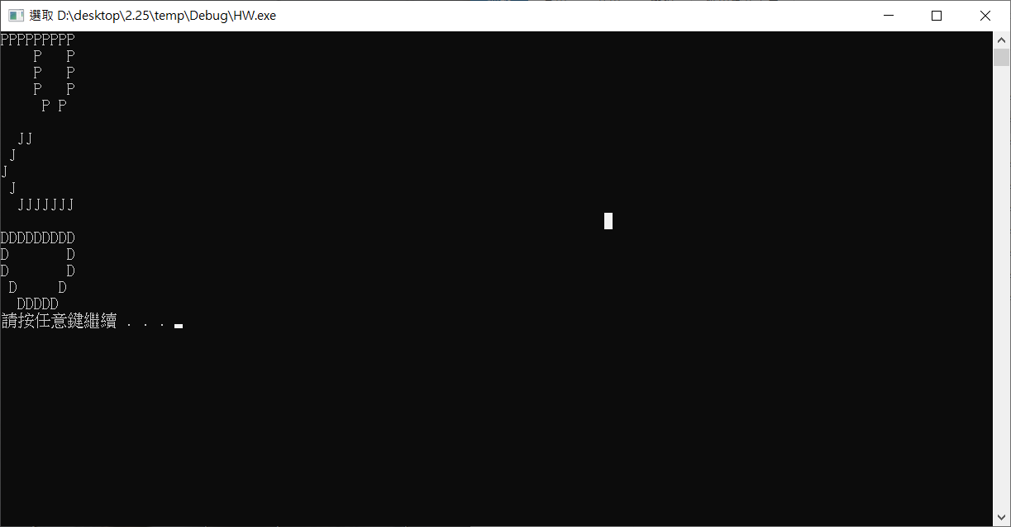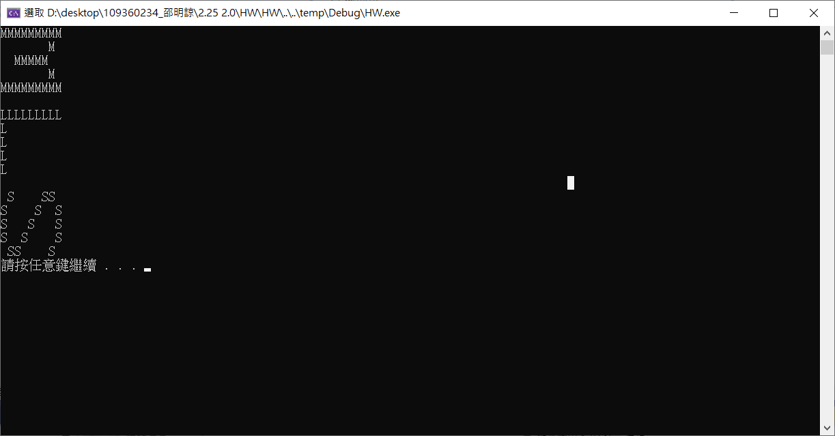2.25 打印姓名首字母

撰寫說明:雙重for迴圈。(左圖為題目範本，右為我的initials MLS)

2.26 倍數判斷

撰寫說明:除法取餘數。

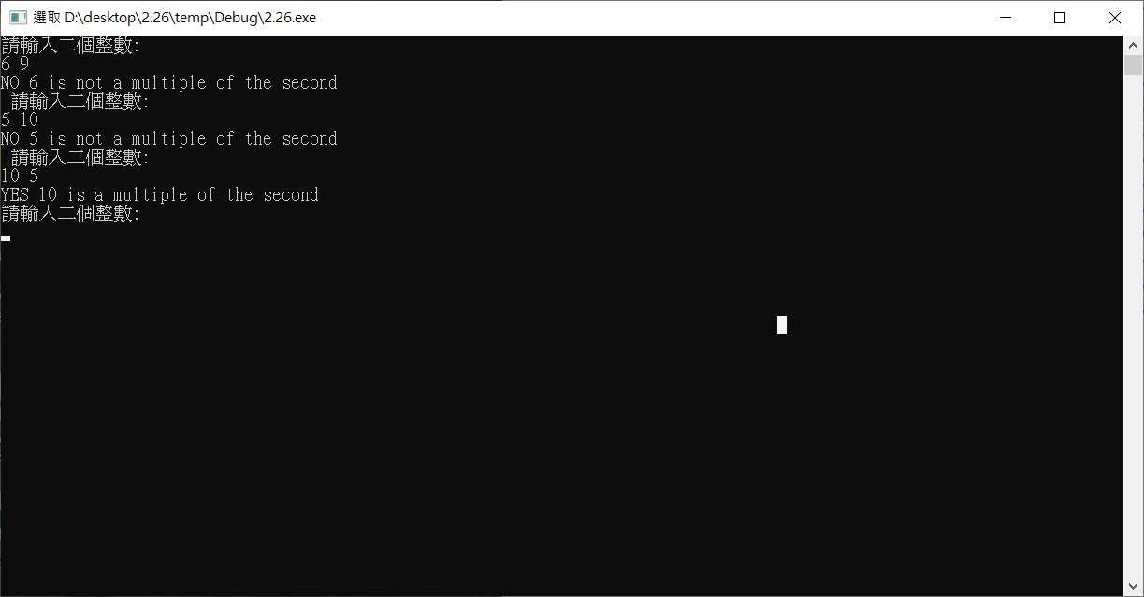

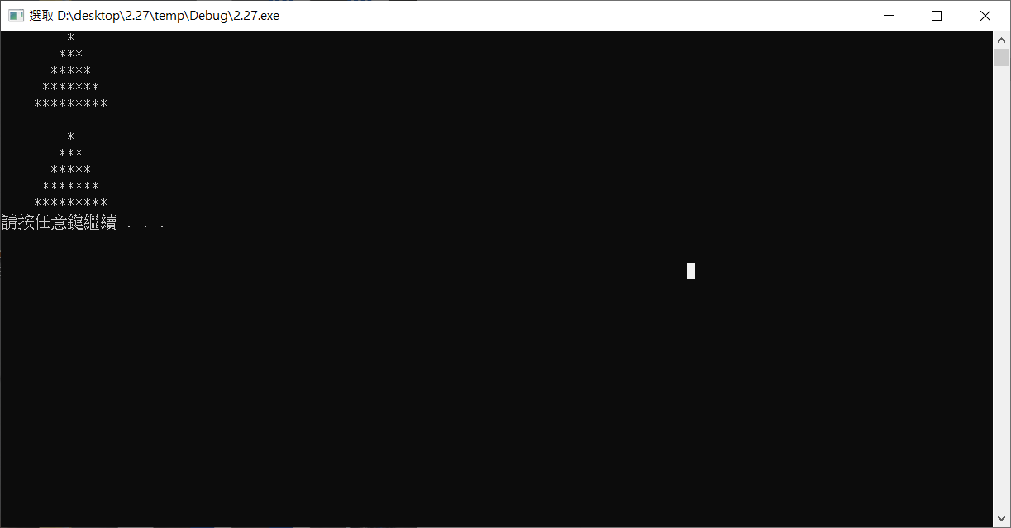2.27 打印三角形，直接一行print與5行print

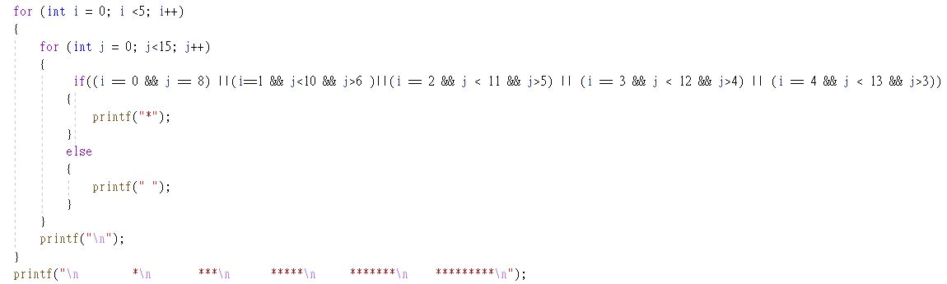撰寫說明:利用雙FOR迴圈，printf換行以及空白，依據三角形座標進行打印。

2.31 1-10的乘法

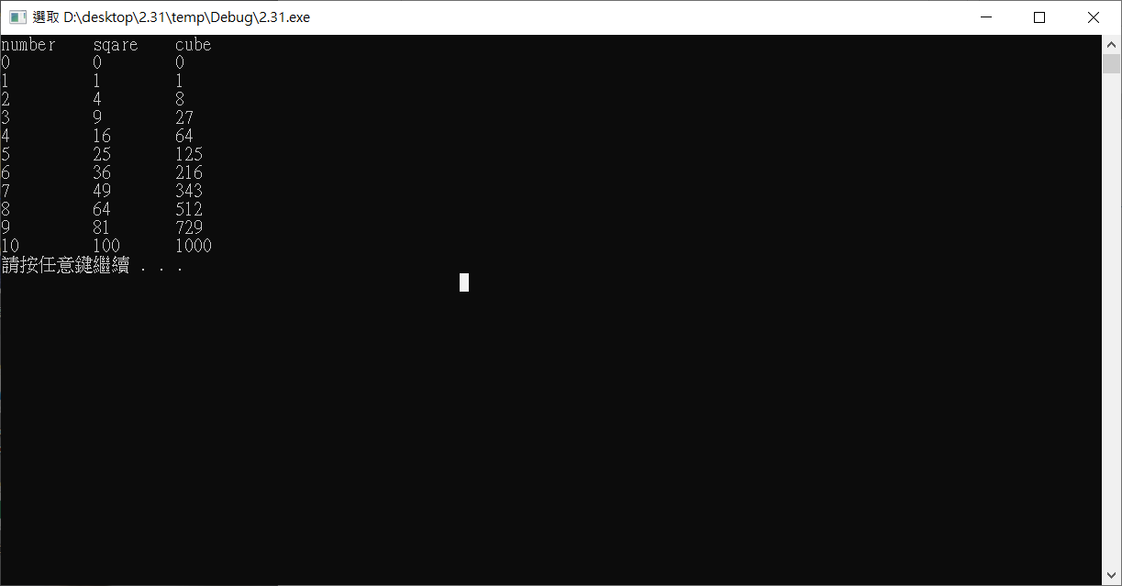撰寫說明:用迴圈跑1-10，進行相乘、打印。

2.32 BMI計算

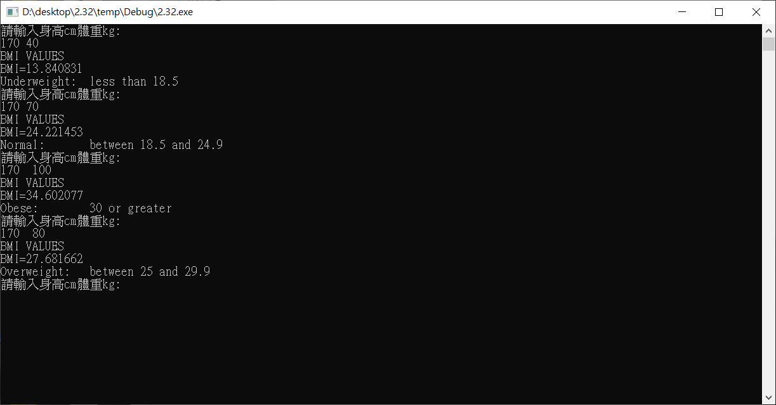撰寫說明:使用BMI公式代入，利用if進行判斷。

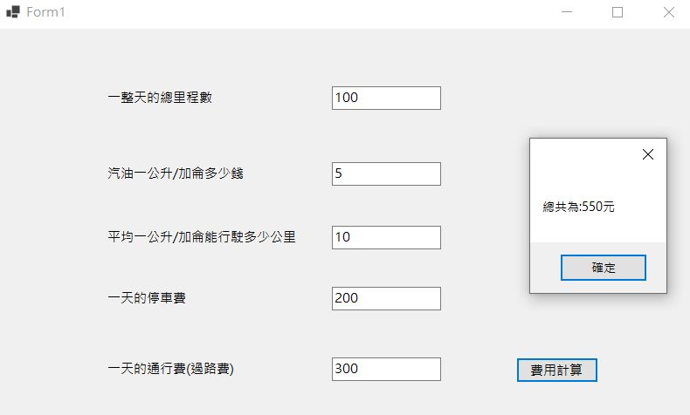 2.33 應用程式

撰寫說明:此程式使用C#進行設計，計算里程數花掉的油量，乘以油錢，最後加總，得出一天的花費。